马克思主义学院实践教学活动简报
马克思主义学院 2018年 11月 24日
访甘熙故居 思中国传统文化的保护与传承
制作者：徐雨驰 刘静 缪佳怡 黄富杨 黎艳 孟路遥
2018年11月24日，在金陵科技学院马克思主义学院的组织下，我们前往甘熙故居开展课外主题实践教学活动，参观多彩民俗与非物质文化遗产，感受祖国灿烂文化。
甘熙宅第位于南京市秦淮区，又称甘熙故居或甘家大院，始建于清嘉庆年间，俗称“九十九间半”，与明孝陵、明城墙并称为南京明清三大景观，具有极高的历史、科学和旅游价值，是南京现有面积最大，保存最完整的私人民宅。一九九五年被列为江苏省文物保护单位，二○○一年被列为爱国主义教育基地。甘熙故整修恢复原貌后,分三大陈列主题。十五号是南京传统民居厅堂展示，游客可参观门厅、大厅、内厅、主人房、佛堂、洞房、闺房、书斋等，体会清末民居的居宅理念；十七号展示南京地区民俗技艺，现场老艺师表演皮影戏、泥人、魔术、九连环、剪纸等，游客可当场学艺。十九号是南京传统民居图片展，有秦淮河的河房河厅建筑、多进穿堂建筑及精美的木雕、砖雕、石雕等建筑构件，是研究南京地区明清民居的宝库。甘熙故居重现了老南京的民俗风情，突出展示了非物质文化遗产的巨大魅力。
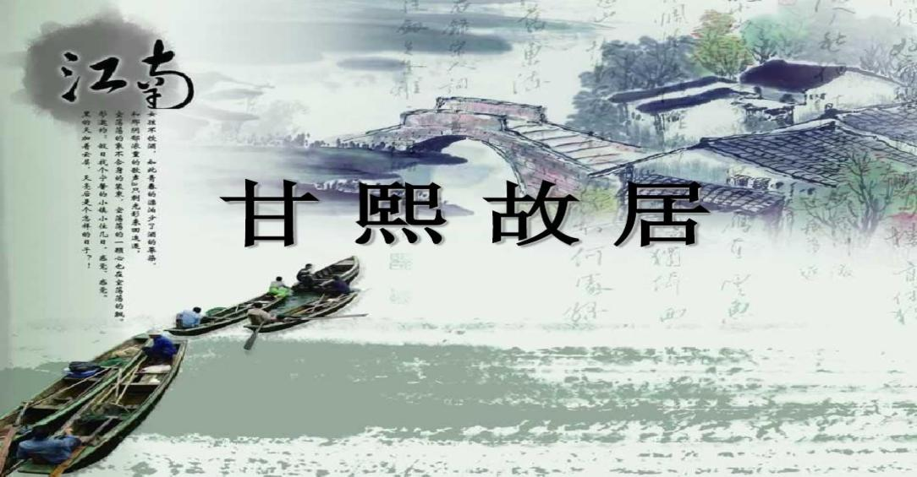
一、南京传统民间建筑

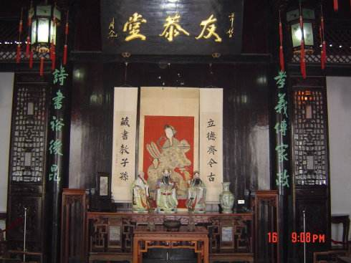
友恭堂
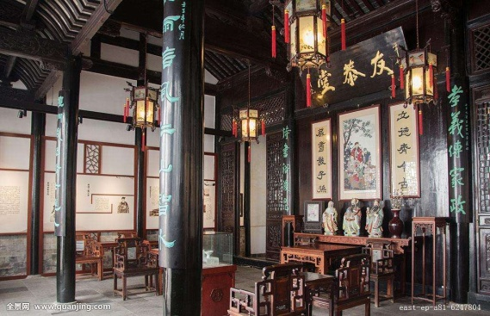
之所以取名“友恭堂”和“施敬”相对。“友恭”的意思是家族之中、兄弟之间应上友下恭，兄应爱其弟，弟则敬其兄，延及父子长幼之间同样如此，这样便能父慈子孝、兄弟和睦，从而产生家族凝聚力。
“友恭”源自儒家伦理思想文化，大厅中悬挂的“友恭堂”匾额和“孝义传家政，诗书育后昆”堂联上下呼应，点出友恭的真正内涵。“友恭”二字既是南捕厅甘氏的堂名，又是甘氏族人历代遵循的家训。数百年来，“友恭”精神被甘氏家族历代奉为治家教子、为人处世的基本准则。
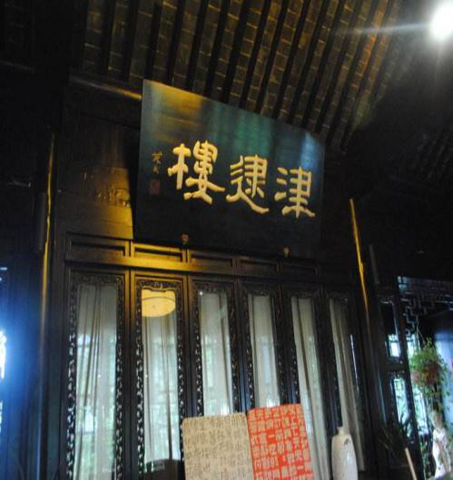
津逮楼
津逮楼据说是模仿宁波天一阁而建。逮津楼语出《水经注河水》“河水有层山，其下层岩峭举，壁崖无阶，悬岩之中多石室焉，室中若有积卷矣。而世上罕有津达也者，因谓之积书岩”。其中达字近刻作逮，于是甘福便以此为藏书楼命名。
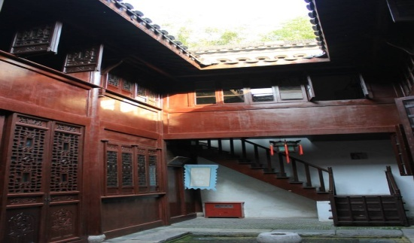
津逮楼早在太平军与清军的较量中毁于兵火，珍籍和金石玉器等也随之付之一炬。前几年修复甘熙故居时，津逮楼得以重建。现在的津逮楼位于故居的东南方，前有甘家花园，后有甘家的“盛世梨园”，两层古色古香的小楼，门前有古老的榆树昭示着年年有余。重建的“津逮楼”再现了当年的风貌，只是那十万之巨搜集来的古籍却所存甚少，让人深为叹息。
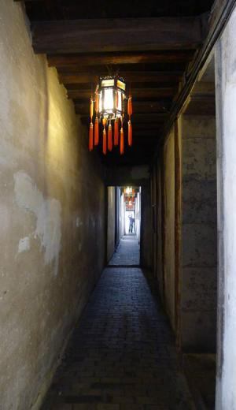
备弄

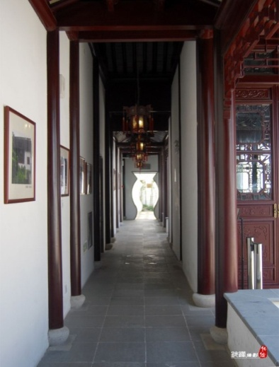
小巷弄堂是江南建筑的一大特色，而“备弄”，是一种特殊的小巷弄堂，为吴地特有。甘熙故居的建筑之间有一条宽约1米到1.5米的甬道，就是备弄，它起到了消防通道的用途，如遇火势人们可以从备弄穿行以救火；另外，过去森严的等级观念中主仆之间有严格的身份界限，主仆分明，各司其职，不得越雷池半步。以此来保证家族的正常运作，宅子里的备弄就体现出了这种身份区别。在宅子的左右两侧，或在两进房子之间，开一条小巷。主人、贵宾走正厅大道，而备弄就是供女人、仆人行走的通道。由此可见封建等级森严。

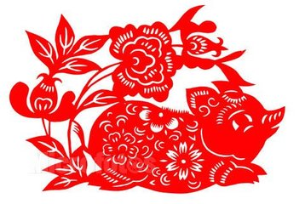
二、非物质文化遗产
剪纸
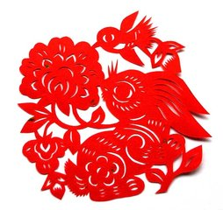
南京民间剪纸，据清代道光年间甘熙撰写的《白下锁言》等史料记载，明代初年已十分流行，主要用于婚嫁喜庆的喜花、刺绣花样的绣花和鞋花、装饰斗香烛的斗香花、挂在门楣上的门笺等。艺人们以剪代笔，不需底稿，手随心运，有如“一笔画”，连绵不断，一气呵成。造型以弧线为主，流畅优美，柔中见刚，作品具有韵律感、节奏感和浓厚的装饰趣味，南京剪纸具有突出的个性和很高的美学价值。
2007年，南京剪纸被列为江苏省首批非物质文化遗产保护项目，南京工艺美术大楼被列为该项目保护单位； 2008年6月被列为国家级非物质文化遗产保护项目。
绒花
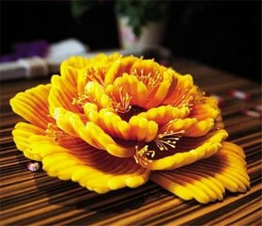
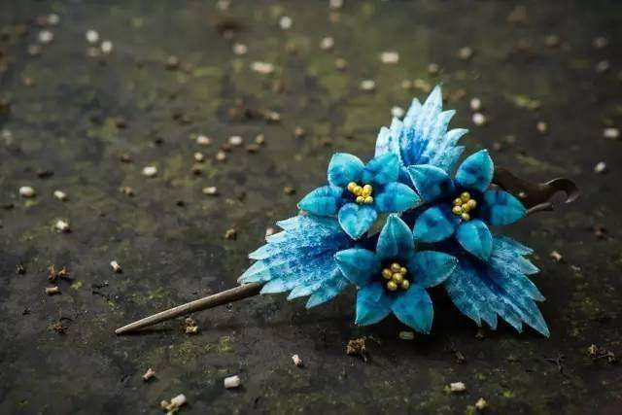
南京绒花的历史十分悠久，谐音“荣华”。相传早在唐代武则天时便被列为皇室贡品，明清时代更具规格，清康熙、乾隆年间极盛。当年南京的三山街至长乐路一带，曾是热闹非凡的“花市大街”，这里是绒花的海洋。二十世纪三、四十年代，南京绒花的制作以家庭作坊为主，制作绒花的工业主要分布于城南门东、门西地区，以马巷铜作坊、上浮桥等地段为多，全城约有四十多户，马巷就有三家有名的业户:“柯恒泰”、“张义泰”、“马荣兴”。其中，出身绒花世家，六代从事绒花工艺的吴长泉最早就是“张义泰”的学徒。
2006年南京绒花被列为省级非物质文化遗产。2010年在南京举行的第二届民间艺术国际组织世界青年大会上，南京绒花荣膺组委会荣誉大奖和世界青年眼中的最美中国手工艺。
竹刻
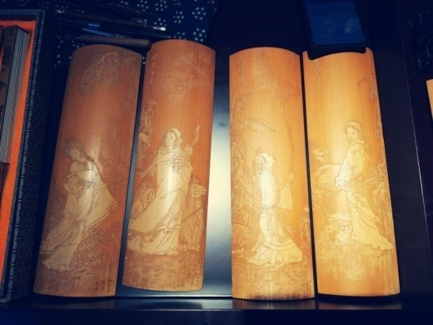
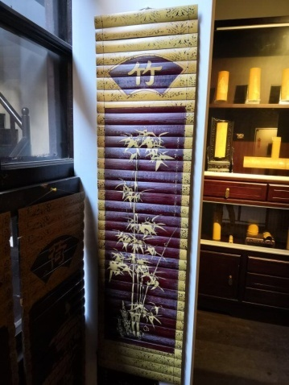
竹刻是传统的民间雕刻艺术，通常也指用竹根、竹材、竹器雕刻成的雕塑工艺品。金陵竹刻是中国传统竹雕艺术的重要艺术流派之一，技艺精湛，名家辈出，与嘉定派并驾齐驱，成为中国竹雕艺术的双璧。金陵竹雕以浅刻、简刻风格著称于世，这种技法雕镂不深而层次不减，表面略加刮磨，寥寥数笔却意境深远。同时，金陵竹雕对圆雕运用颇为讲究，材质选择甚严，雕刻时善于因形取势，不多做人工修饰，古朴淡雅。金陵派擅长竹刻书法，使中国传统竹刻平添了浓郁的人文气息。
三、南京民俗文化
抓周
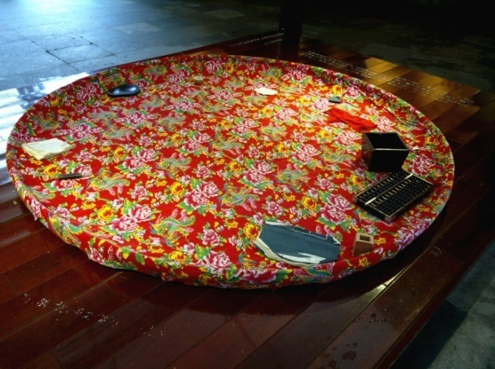
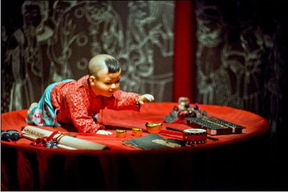
抓周的仪式一般都是过周岁生日在吃中午那顿“长寿面”之前进行。讲究一些的富户都要在床(炕)前陈设大案，上摆:印章、儒释道三教的经书、笔、墨、纸、砚、算盘、钱币、账册、首饰、花朵、胭脂、吃食、玩具。如是女孩抓周还要加摆:铲子、勺子(炊具)、剪子、尺子(缝纫用具)、绣线、花样子(刺绣用具)等等。一般人家，限于经济条件，多予简化，仅由大人将小孩抱来，以抓周仪式来检验小孩天赋和卜测未来前途。如果小孩先抓了印章，则谓长大以后，必乘天恩祖德，官运亨通；如果先抓了文具，则谓长大以后好学，必有一笔锦绣文章，终能三元及第；如是小孩先抓算盘，则谓，将来长大善于理财……总之，抓周民俗表明长辈们对小孩的前途寄予厚望。
“梨园雅韵”—戏曲之家
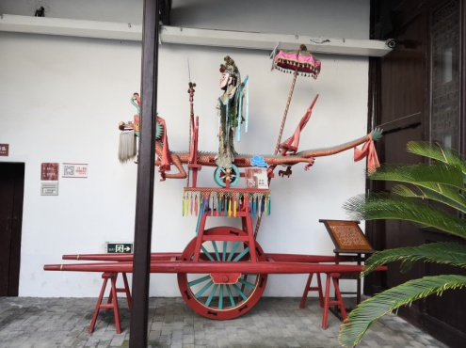
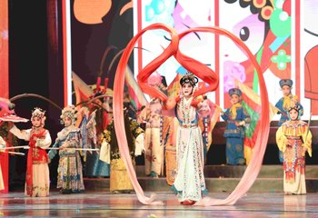
甘家自古是戏曲世家，上世纪三十年代，有“江南笛王”之称的甘贡三与清末皇帝的三兄弟爱新觉罗·傅侗把甘家大院作为“南京新生音乐戏曲研究社”的活动场所，就连戏曲大师梅兰芳也经常光顾此地。甘家三子甘律之先生也是一位戏曲艺术家，不仅老生、小生都能唱，还拉得一手好京胡。甘熙故居的大厅左侧有个名叫“梨园雅韵”的小舞台，这里每周末以及节假日都会上演京剧、昆曲及南京白局等地方戏。
四、感悟总结
1.非物质文化遗产的保护和传承
甘熙故居中陈列了许多民俗文化、非物质文化遗产，列如剪纸，绒花，彩灯，京剧昆曲，木雕，面雕，泥雕等等。它们是我国中华传统文化中浓墨重彩的一笔，时至今日，依旧魅力四射，散发着光彩。在这个快节奏的现代社会，我们更应该保护并传承这些文化遗产。
2.传统文化与现代文化的博弈
在中国文化发展过程中，出现古今文化、中外文化的博弈，如何对待中华传统文化是个时代课题。文化，是一个国家的精神标识。历经几千年的文化沉淀，我们不应忘记传统文化中的精华，我们应当保护和传承传统文化， 当然，传统文化中也有糟粕，在传承过程中要选择性的吸收，创造性的传承与转化，不断丰富和完善我们的文化，在对祖国灿烂文化的认同中坚定文化自信。
通过这次实践，我们深深感受到了中华传统历史文化的迷人之处，更加激励我们大学生为历史文化的传承贡献一份力量。 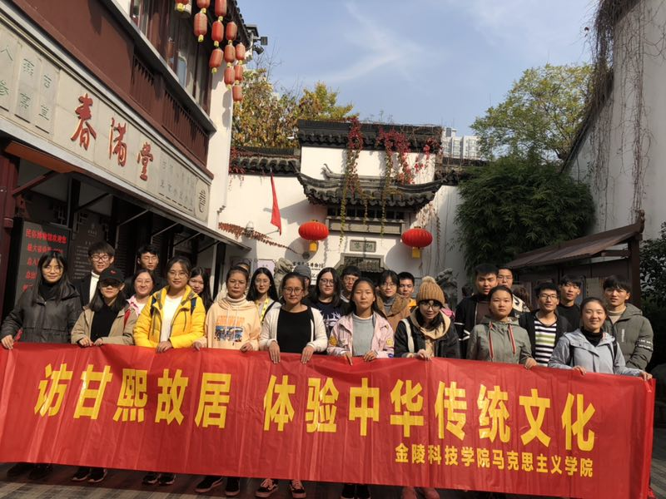
指导教师：邢晓红

